Obecní úřad Páleč + přátelé Májů
Vás srdečně zvou na
Pálečské máje
a májovou veselici
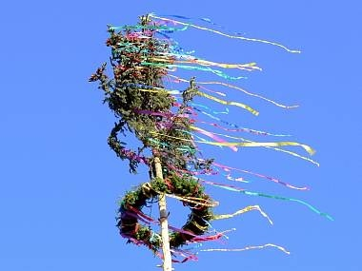
19.5.2017, pátek - od 17 hodin
stavění májky na fotbalovém hřišti, noční hlídání májky

20.5.2017, sobota - od 14 hodin
Májová veselice s občerstvením, zábavný program, bohatá tombola
od 18 hodin hraje hudební skupina
POHODÁŘI

Vstupné od 18 hodin 50,- Kč

